【深圳10月报】打新回归理性 二手再创新低

一、月度市场综评
1、二手住宅过户量七连跌，10月环比降9.07%，共过户1605套，再创新低；
2、供应充足成交理性，打新热降温，新房住宅成交增四成，全月备案4712套；
3、11个项目获批预售住宅6847套，当前商品住房库存23148套，去化周期6个月。

二、关键数据
1、10月二手住宅成交1605套，环比下跌9.07%，同比下跌68.21%。
2、10月二手住宅成交15.04万㎡，环比下跌11.15%，同比下跌66.42%。
3、10月新房住宅成交4712套，环比上涨40.95%，同比上涨2.06%。
4、10月新房住宅成交48.57万㎡，环比上涨48.10%，同比上涨7.84%。
5、10月新房住宅批售6847套，环比下跌36.45%，同比上涨55.01%。
6、10月新房住宅批售61.90万㎡，环比下跌40.33%，同比上涨38.81%。

三、详细干货版目录
1、二手住宅市场综述
2、新房住宅市场综述
3、二手新房住宅市场对比
4、新增预售项目

1、二手住宅市场综述
（1）成交量分析
2021年10月，Q房网数据研究中心监控显示：深圳全市二手住宅过户1605套，环比下跌9.07%，同比下跌68.21%;成交面积15.04万㎡，环比下跌11.15%，同比下跌66.42%。
10月，二手住宅过户量七连跌，同环比跌幅进一步收窄，二手住宅月度量值连续两个月低于两千套，创下自2012年3月以来新低，市场几近冰冻。9月底，央行罕见提出“维护房地产市场的健康发展，维护住房消费者的合法权益”；10月，信贷方面提出“合理的资金需求正在得到满足“，全国平均房贷利率的下降，都释放出维稳信号；加上临近年底年前置业安家的习惯，给低迷了半年有余的二手市场以缓缓回温的希望。
价格方面，10月，改善型面积段成交有所萎缩，小面积，中高单价成交有一定幅度扩张，加上个别大面积高单价样本的成交，使得全月均价环比有一定幅度上涨。去除结构因素影响，事实上全市二手住宅价格上涨动能已趋近于零。
租赁市场方面，近一年来，全市租单量照常随着需求变化有淡旺季区别，但住宅租金水平保持始终在78元/㎡左右，环比波动幅度在三个百分点以内，呈现非常稳定的状态，这样的状态预计会一直延续到来年下一个租赁高峰期的到来。
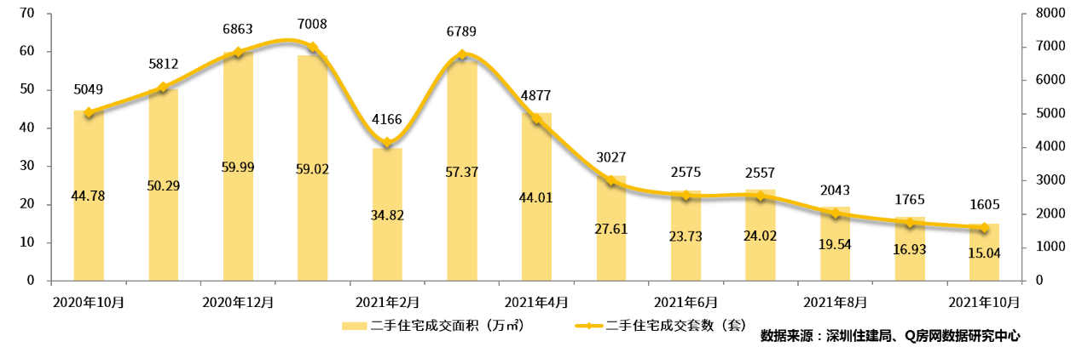
细分到深圳各个区域表现如下：在10月二手住宅成交中，龙岗区以444套的成交总量位列全市首位，占全市成交总量的28%；其次是福田区成交318套，占全市成交总量的20%；再次是宝安区成交266套，占全市成交总量的17%；罗湖区成交265套，占全市成交总量的17%；南山区成交242套，占全市成交总量的15%；盐田区成交70套，占全市成交总量的4%。从环比情况看，六大行政区中除南山区上涨10.50%外，其他区域全部下跌，跌幅在一成左右。
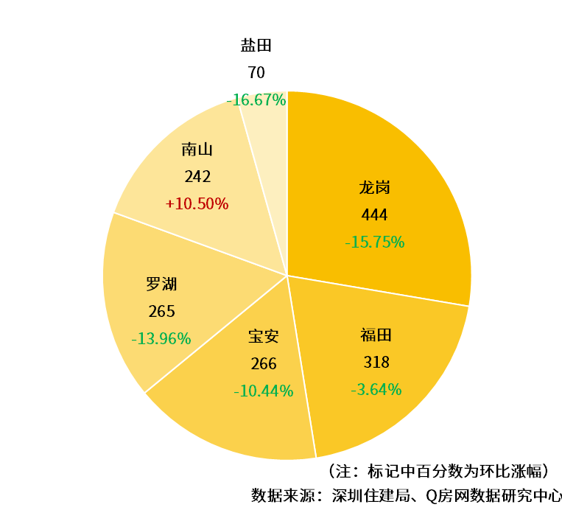
（2）成交结构分析
①成交面积段分析
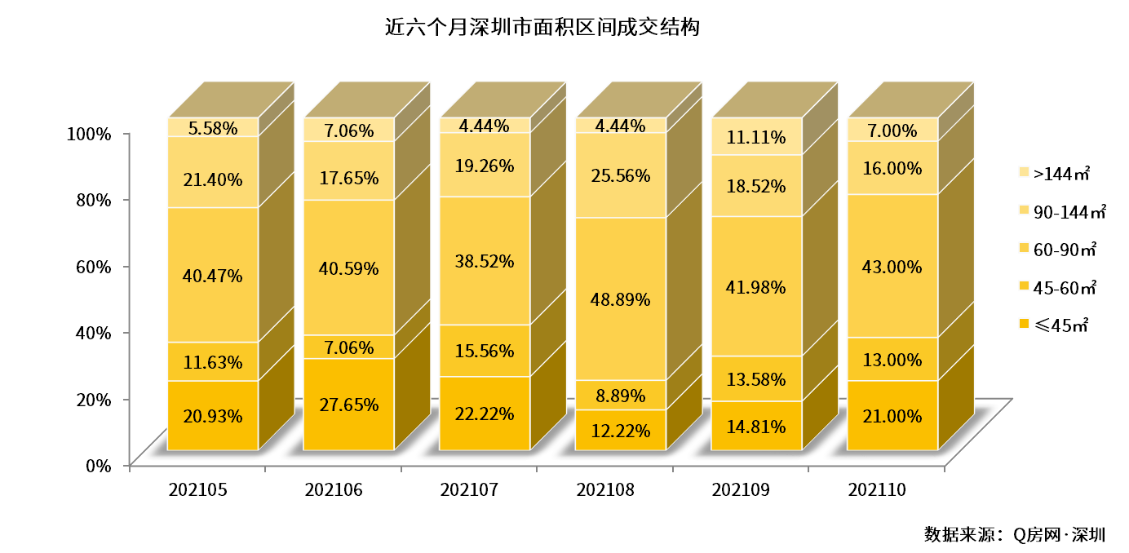
从成交面积区间结构图看，10月份占比最大的面积段依然是60-90㎡户型，成交占比43.00%，较上月提升1.02个百分点；占比第二高为45㎡以下户型，成交占比21.00%，较9月增长6.19个百分点。整体来看，月度小户型成交占比增幅较为明显，对应的，90㎡以上中大户型成交比例有所萎缩。
②成交单价段分析
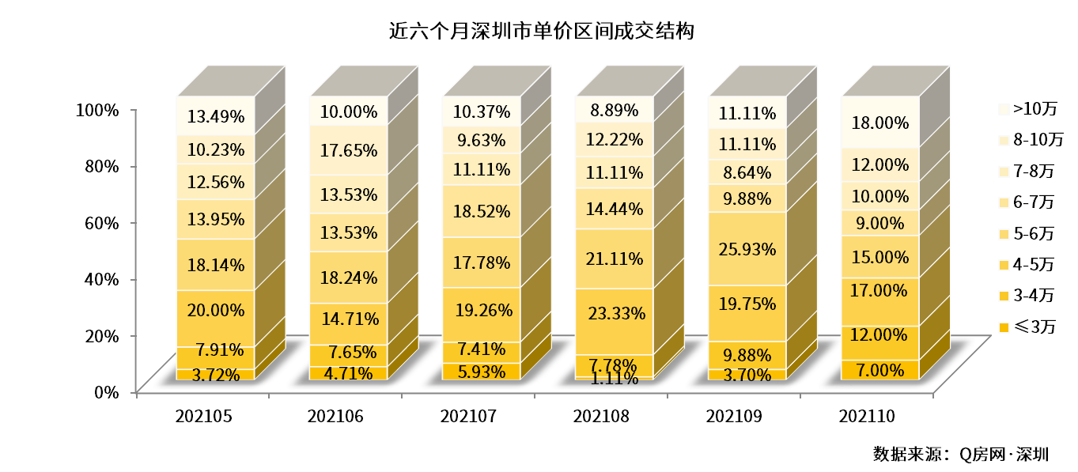
从成交单价区间结构图看，10月，样本成交单价相对均衡地分布在4万以上单价区间，其中又以10万以上单价区间占比最高，达18.00%；4-5万次之，占比17.00%。从趋势上看，10月成交样本中，10万以上4万以下高低两端价位占比有所增加，4-7万中端价位成交明显减少。
③成交总价段分析
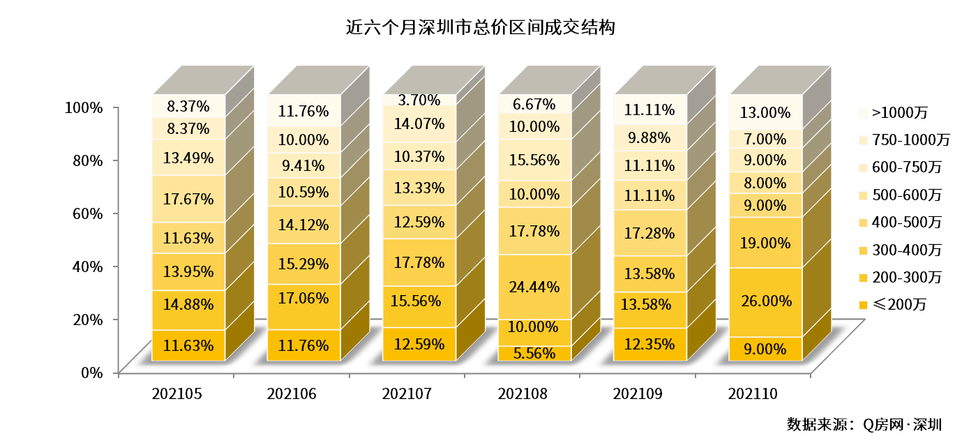
从成交总价区间结构图看，10月市场份额最大的部分为200-300万总价段，占比26.00%，较上月上升12.42个百分点。其次是300-400万总价段，占比为19.00%，较9月增加5.42个百分点。400-1000万总价段成交均有减少，占比由上月49.38%下滑至33.00%。整体看，750万豪宅线以下成交占绝大多数，比例为80.00%。200-400万以下低总价成交增加，中端总价成交减少。

2、新房住宅市场综述
2021年10月，Q房网数据研究中心监控显示：深圳全市新房住宅共成交4712套，环比上涨40.95%，同比上涨2.06%；成交面积48.57万㎡，环比上涨48.10%，同比上涨7.84%。
近两个月，深圳有32个住宅项目获批预售，供应超过1.5万套住宅。在供应持续大增情况下，10月，深圳新房住宅成交明显提升。与去年打新火热，摇号中签率低不同，近期新房项目不乏日光盘，但更多的是积分低，甚至不用摇号的项目，打新热降温，新房成交更趋理性。
10月，深圳主力项目包括半山润府一期、招商领玺家园、盛合天宸家园、振业时代花园一期、深铁懿府、万科都会四季花园、半山港湾花园等，排名TOP10的高价项目有招商领玺家园、深铁懿府、半山港湾花园。
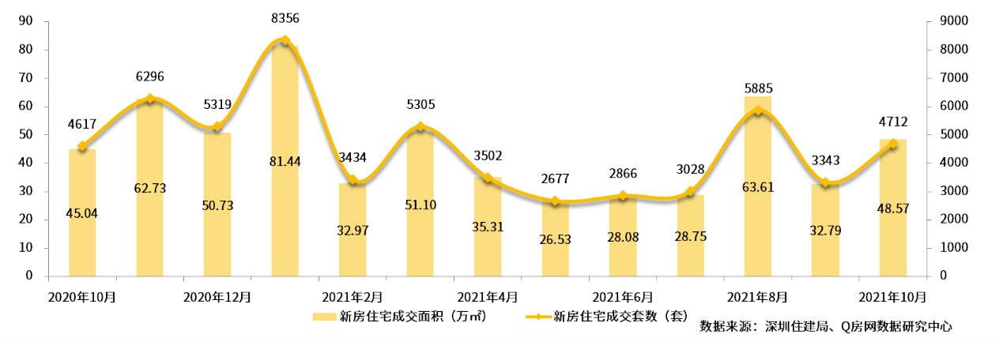
细分到深圳各个区域表现如下：在10月新房住宅成交中，光明区为成交第一区，全区共成交1412套，占全市成交总量的30%，主力成交项目包括星河天地花园一期等。其次是宝安区，共成交1195套，占全市成交总量的25%，主力成交项目包括盛合天宸家园、万科都会四季花园等。龙岗区成交878套，占全市成交总量的19%，位列第三，主力成交项目为利德悦府等。龙华区成交446套，坪山区成交269套，深汕合作区成交261套，南山区成交123套，大鹏新区成交49套，罗湖区成交40套，盐田区成交39套，福田区0成交。从环比变化来看，十一个行政区中有五个行政区上涨，分别是光明、宝安、龙岗、坪山和深汕特别合作区，其中深汕涨幅最大，超过10倍；盐田区环比持平；福田区连续4个月零成交；其余龙华、南山、大鹏和罗湖四个行政区有不同程度下跌，跌幅在一到八成之间。
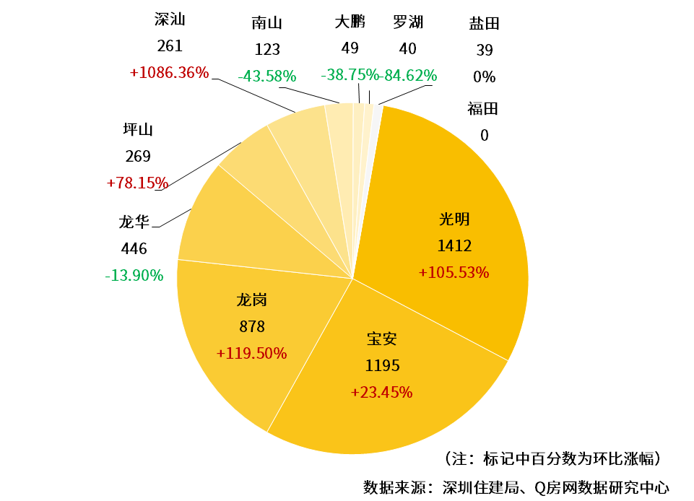

3、二手新房住宅市场对比
2021年10月，Q房网数据研究中心监控显示：全市住宅共成交6317套，环比上涨23.67%，同比下跌34.65%；成交面积63.61万㎡，环比上涨27.93%，同比下跌29.18%，新房二手住宅成交套数比为2.94。
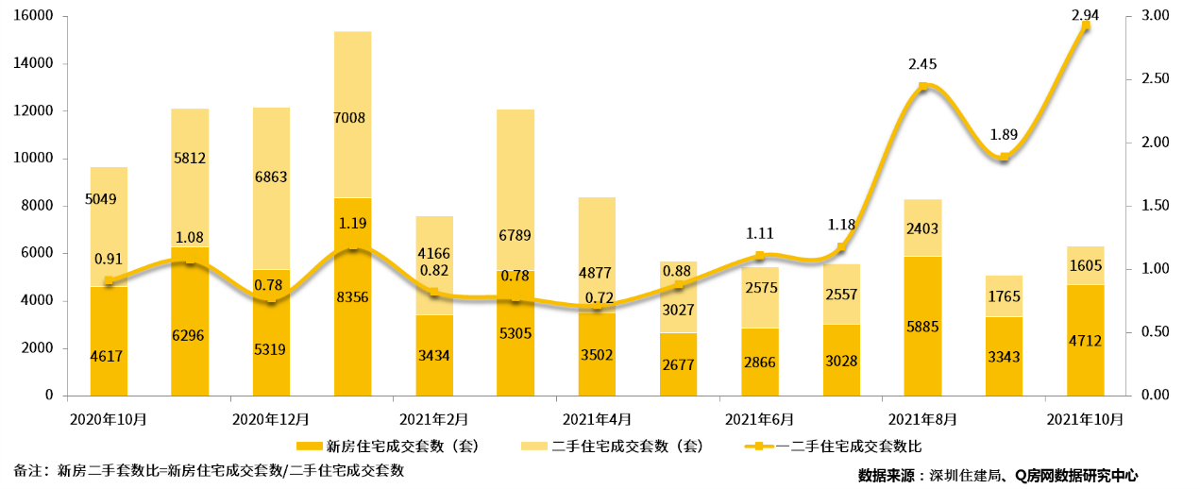

4、新增预售项目
2021年10月，Q房网数据研究中心监控显示：全市有南山汇城茗院、弘基翰林大厦、盐田港嵘拔翠园、深汕特别合作区九龙湾花园、福田加福华尔登府邸、光明电建洺悦鹏著花园、万科光年四季花园、宝安瑞湾大厦、罗湖翠园华府、京基水贝城市广场、坪山燕澜和鸣花园、花样年旭辉好时光家园、和城里和前海玖尚公寓14个项目获得新批预售，其中11个项目包含住宅产品，共批售住宅6847套，环比下跌36.45%，同比上涨55.01%；总面积61.90万㎡，环比下跌40.33%，同比上涨38.81%。当前全市商品住房库存23148套，去化周期6个月。
